Малышева Ольга Петровна

МОУ Староаннинская средняя общеобразовательная школа

Урок
русского языка на тему «Двойные согласные»

Программа «Русский язык»

Авторы: Л.М.Зеленина, Т.Е.Хохлова.

Тема: Двойные согласные.
Цели: Познакомить учащихся со словами с двойными согласными в корне, формировать умение обозначать на письме долгий согласный звук двумя одинаковыми буквами, учить переносить слова с двойными согласными. Закреплять умение разбирать слова по составу. Развивать речь, фонематический слух, каллиграфические навыки. Воспитывать внимательность, старательность.
Оборудование: таблица «Буква Ш, ш», рисунок солнца, кроссворд, сюжетные картины, «Толковый словарь русского языка» Н.М. Неусыпова.

Ход урока.

- Оргмомент.
С добрым утром начат день.
Первым делом гоним лень.
На уроке не зевать,
А работать и писать.
- Проверьте, правильно ли вы сидите за столом. Раскрываем тетради, записываем: 30 января. Классная работа.
-Ребята, зимой много пасмурных дней. А нам так хочется солнечного света и тепла. С ними и настроение улучшается, и работа спорится. К нам в класс заглянуло солнышко и на своих лучах принесло интересные задания. Предлагаю вам их выполнить. ( На доске рисунок солнца. Приложение 1)

2. Чистописание.
-Первый лучик – «Чистописание». Сегодня мы поупражняемся в письме строчной буквы ш. (Таблица «Буква Ш, ш». Приложение 2)
- Какое знаете сочетание с буквой ш? (ши)
- Как оно пишется?
- Запишем на второй строке: ши ша шо ше шу шк шл шншп шт.

3. Постановка темы урока.
- Второй лучик- «Кроссворд».
- Разгадаем кроссворд и узнаем тему урока.
(Дети отгадывают загадки, слова - отгадки вписываем в строки кроссворда. Приложение 3)

1) На ледяной площадке крик,
К воротам рвется ученик-
Кричат все: «Шайба! Клюшка! Бей!»
Веселая игра…(хоккей).

2) Вдоль дороги по бокам
Липы, клены тут и там.
Всем идти здесь веселее.
Этот путь зовут ….(аллея).

3) В магазин с сестрой ходили,
Все, что надо, там купили.
За батон, бутылку квасу
Заплатили деньги в… (кассу).

4) Водитель открывает двери,
Кондуктор дает мне билет.
А я не просто так катаюсь,
Я важным словом называюсь. (Пассажир.)

5)По долинам, по оврагам
Мчит широкая дорога.
И она, как знают все,
Называется…(шоссе).

- Какое слово получилось в выделенном столбике? (Класс.)
- В чем особенность этих слов – отгадок?
- Как определим тему урока?
- Сегодня мы познакомимся со словами с двойными согласными буквами, будем учиться правильно их писать, переносить с одной строки на другую, потренируемся в разборе слов по составу.

4. Работа по теме урока.
- Третий лучик – «Изучайка».

1) - Проговорим еще раз слова-отгадки: аллея, касса, пассажир, шоссе, класс.
- Как произносится согласный звук на месте двойных согласных? (Долго.)
- Двойные согласные пишутся в словах там, где слышится долгий согласный звук. Прочитаем слова на доске: хоккей, теннис, троллейбус, антенна. В них согласный звук произносится быстро, но тоже обозначается на письме двумя одинаковыми буквами. Написание таких слов надо запомнить.

2) Работа по учебнику.
Упражнение 73 на странице 34 – в тетрадях по заданию учебника.
- Какие буквы подчеркнули в слове ванна?
Упражнение 74 – на доске.
Класс, масса, группа, аллея, колонна – разобрать по составу.
- В какой части основы пишутся двойные согласные в этих словах? (В корне слова.)

5. Физкультминутка.
- Четвертый луч – «Зарядка».
1) –Если я называю слова с двойными согласными, поднимаете руки вверх, если нет – то приседаете.
- Ванна, вата, касса, коса, русский, песок, лампа, Алла, телеграмма, мама, класс, сумма, масса.

2) Упражнения для глаз.

6. Продолжение работы по теме.
1) Упражнение 75.
- Кто может объяснить, что обозначает слово коллектив? Коллекция?
- Послушаем, как объясняются значения этих слов в толковом словаре. (Предварительное индивидуальное задание.)
- Ответим на вопрос учебника.
- Как вы думаете, как можно перенести слова с двойными согласными?
- При переносе слов с двойными согласными одна буква остается на строке, а другая переносится: груп-па, суб-бота.

-Запишем слова из упражнения, деля их для переноса.
Кол-лектив, коллек-тив, кас-са, кол-лекция, коллек-ция.

2) Составление предложений по картинкам. Работа в парах.
- Рассмотрите картинки. Найдите на них предметы, в названии которых имеются двойные согласные. Назовите их. (Класс, касса, пассажиры, троллейбус, сумма.) (Приложения 4, 5.)

- Составьте с этими словами предложения. (Запись наиболее удачных предложений на доске.)
- Найдите в предложении подлежащее и сказуемое, подчеркните.
- Назовите второстепенные члены предложения.
( Ребята учатся в светлом и просторном классе. Учительница записывает на доске сумму двух чисел. Папа оплатил покупки в кассе. Пассажиры едут в красивом троллейбусе.)

7. Домашнее задание.
-Пятый лучик – «Задавайка».
Страница 35, слова выучить, страница 36 упражнение 79.

8. Итоги урока.
- Шестой лучик – «Итог».
- С написанием какой орфограммы мы познакомились?
- Когда в словах пишутся двойные согласные?
- Какие слова на это правило запомнили?
- Как переносятся такие слова?
- Мы выполнили все задания солнышка. Я надеюсь, что оно еще не раз заглянет к нам в класс.
Приложение 1
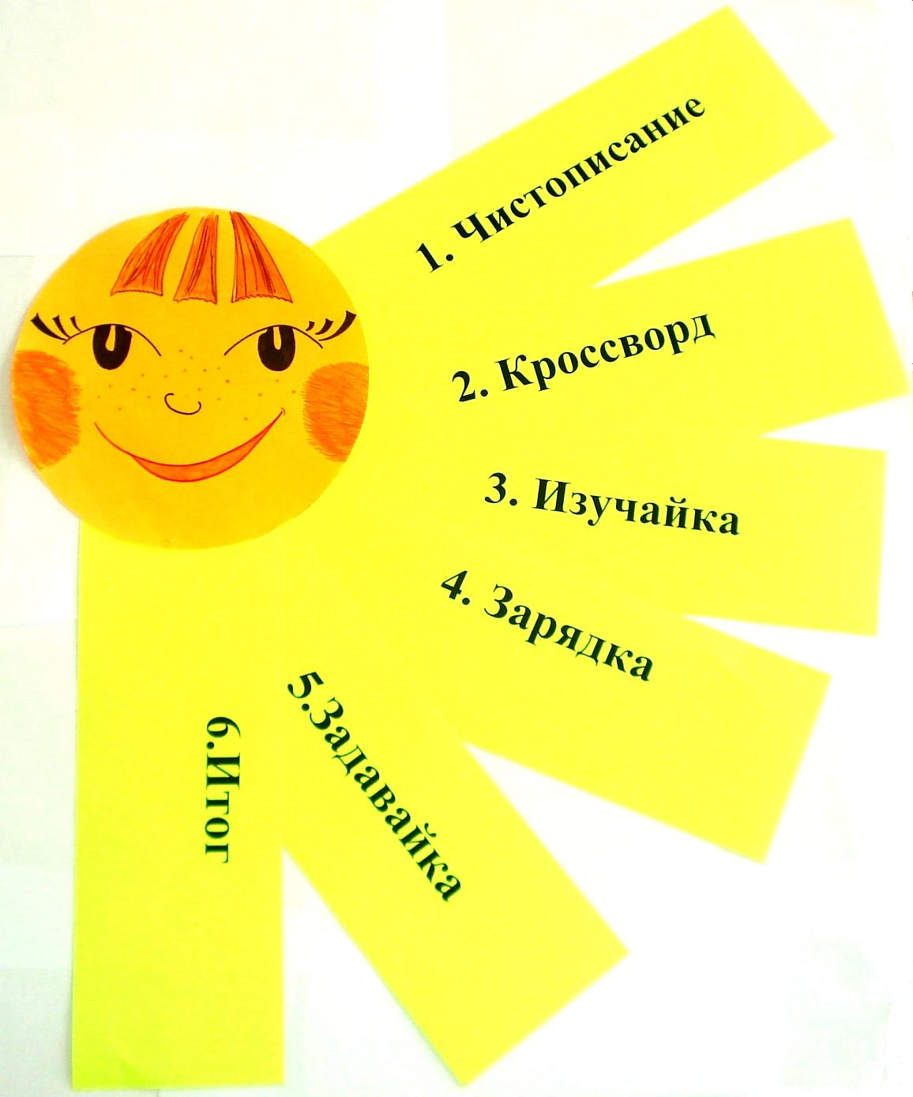

Приложение 2

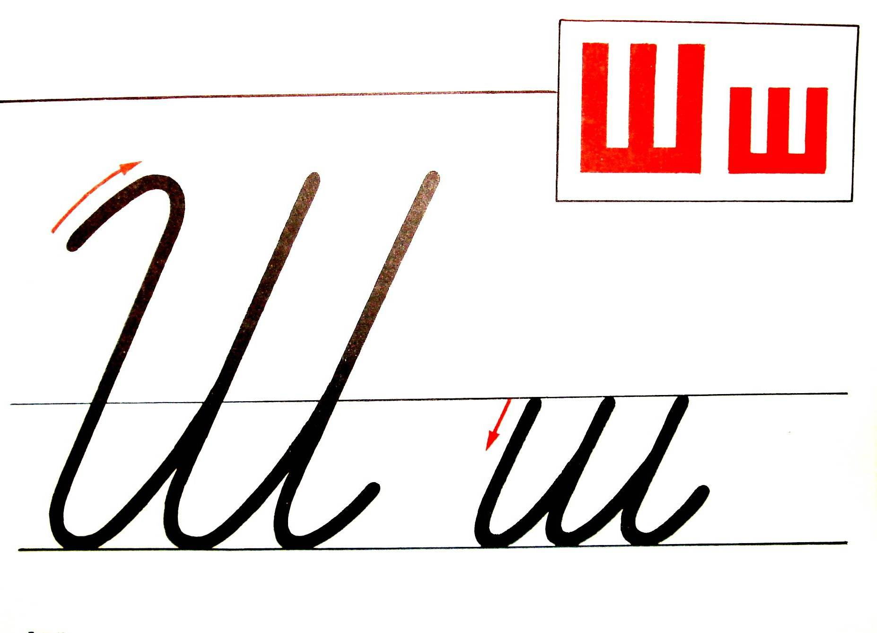

Приложение 3
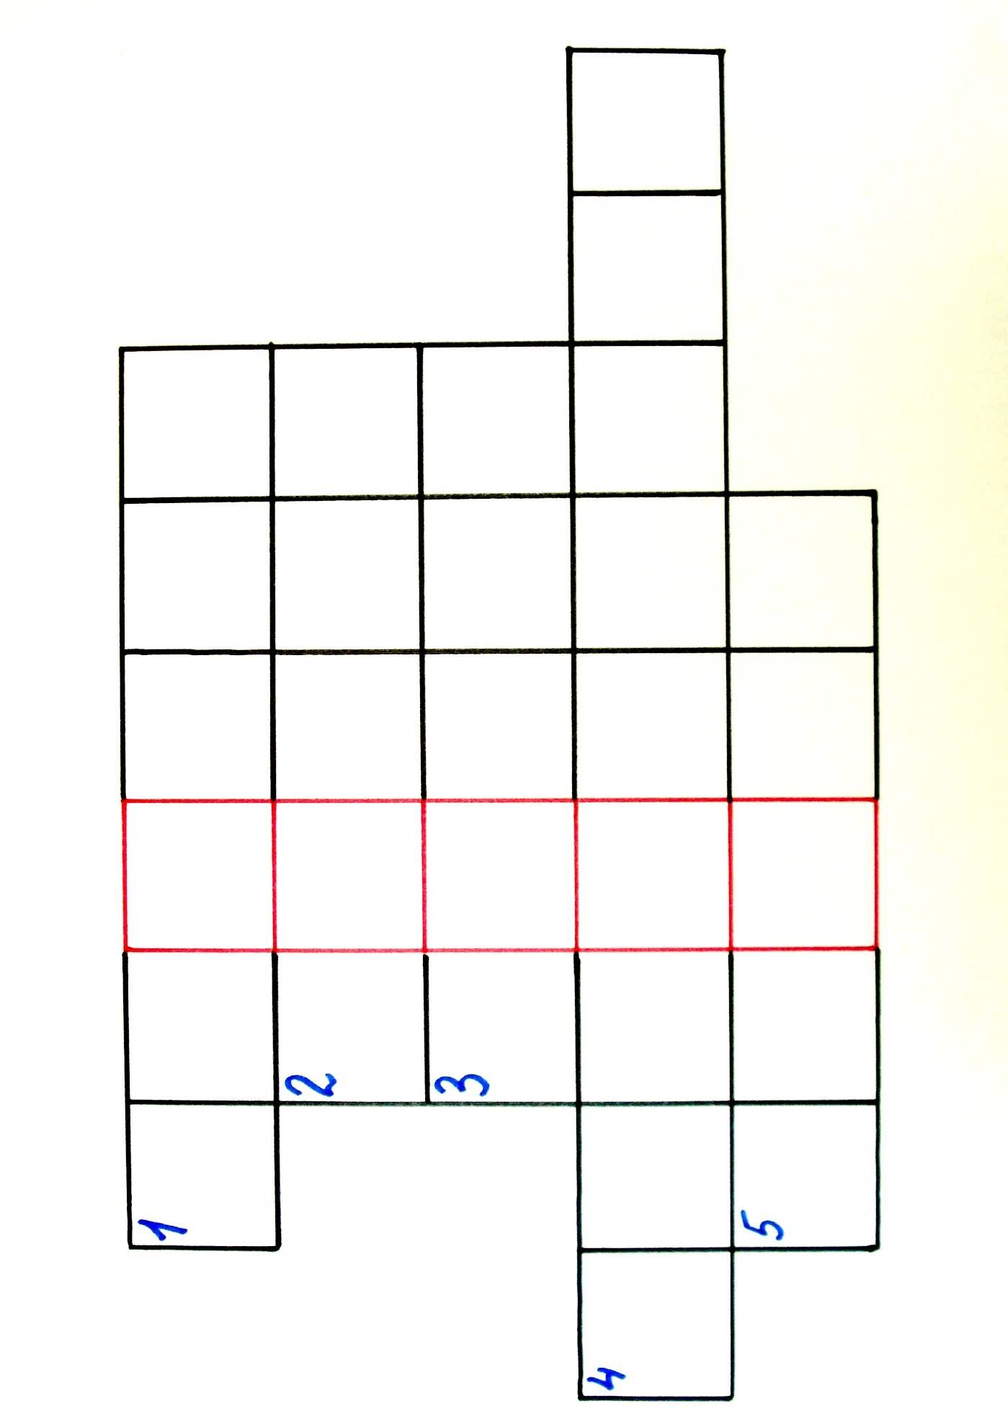

Приложение 4

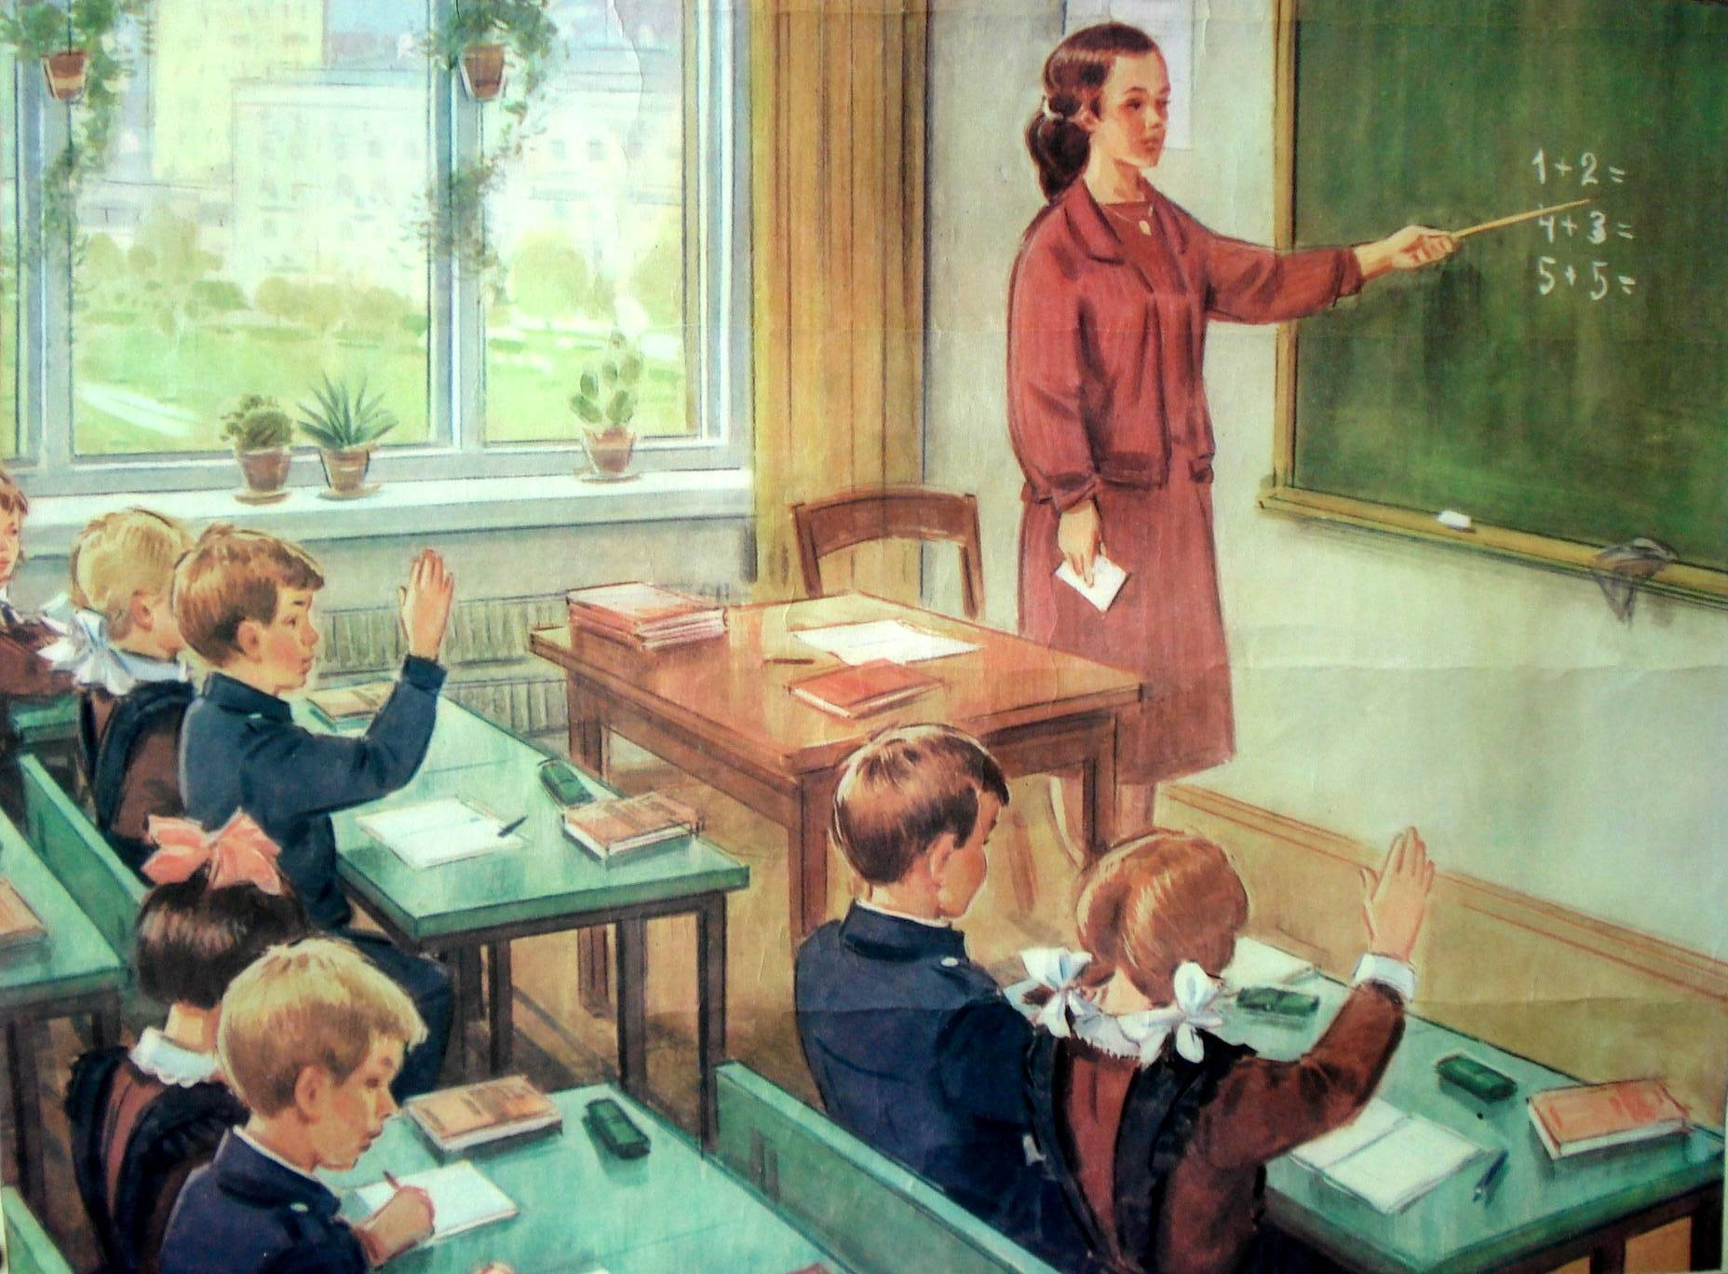

Приложение 5

